**Tendances chaussures Printemps-Eté 2014**

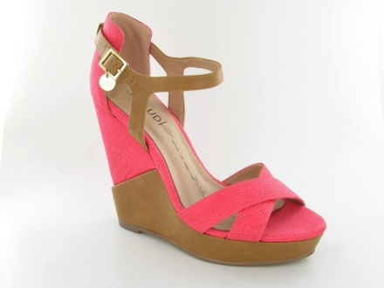

Alors que l’hiver peine à démarrer, les collections printemps-été 2014 pointent déjà le bout de leur nez dans les magasins. Une idée de ce que vous allez porter à l’occasion des premiers rayons de soleil? Les enseignes Maniet-Luxus vous proposent les tendances sur un plateau, le tout à prix abordable.

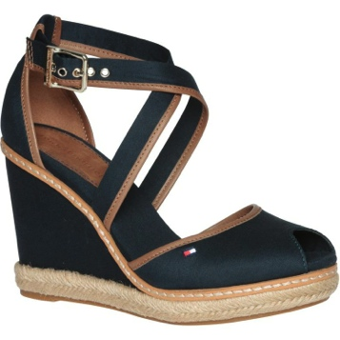

Cette année encore, la chaussure compensée est à l’honneur et figure parmi les tendances à adopter. Depuis 2007, elle fait partie des must have de l’été et les modèles ne cessent de se diversifier. Tout en donnant de la hauteur à votre silhouette, elles allient confort et élégance.

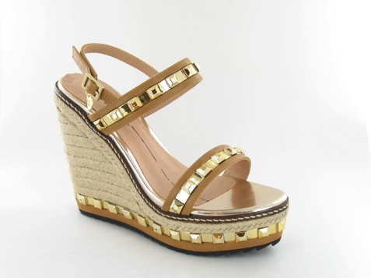

La chaussure compensée se décline dans tous les styles et toutes les matières. Qu’elle soit unie, à fleurs ou imprimée, on a vite fait d’adopter ce style pratique et variable. Très confortable, elle s’adapte à tous les looks : chic, glam rock, bohème, rétro, sexy,… Elle se porte aussi bien sous une petite robe, un jeans ou un short. Pour assurer un look décontracté et chic à la fois.

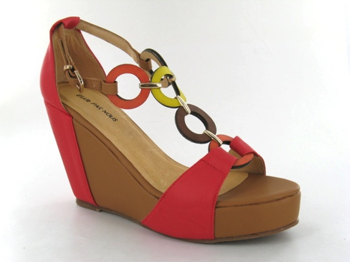

Plus que jamais, une des tendances printemps-été 2014 est synonyme de confort ! Maniet-Luxus vous propose différents modèles afin que chacune trouve chaussure à son pied. A nous les festivals, les plages, les balades en ville…même pavée !

Infos points de vente : [www.maniet.be](http://www.maniet.be) ou 010/489 100